АКСИОМА 1. САМОХОД, - согласно здорового Смысла, – если даже и не говорят о выключенном рубильнике сети, то, обязательно это имеют ввиду.
АКСИОМА 2. Слово ИСПОЛНИТЕЛЬНЫЙ, применительно к мотору/АД что маячит в тексте учебника с параграфом 6.2 является на пути к БТГ тем, что сбивает с толку и позволяет тролль – заявлять: Так это ж не АД, это ИСПОЛНИТЕЛЬНЫЙ АД )))
- Профи знает: любая система – ИСПОЛНИТЕЛЬНАЯ !!!
Удачного прочтения - этих страниц учебника - Коллеги! 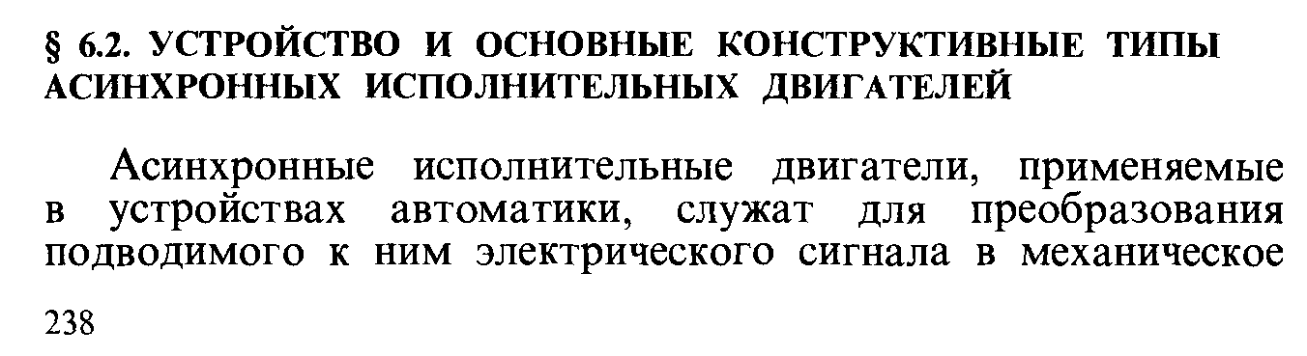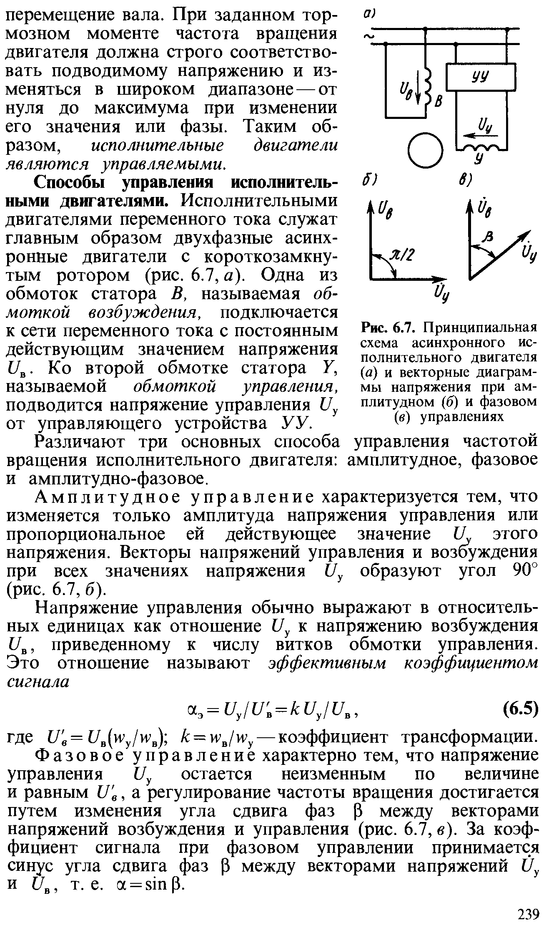
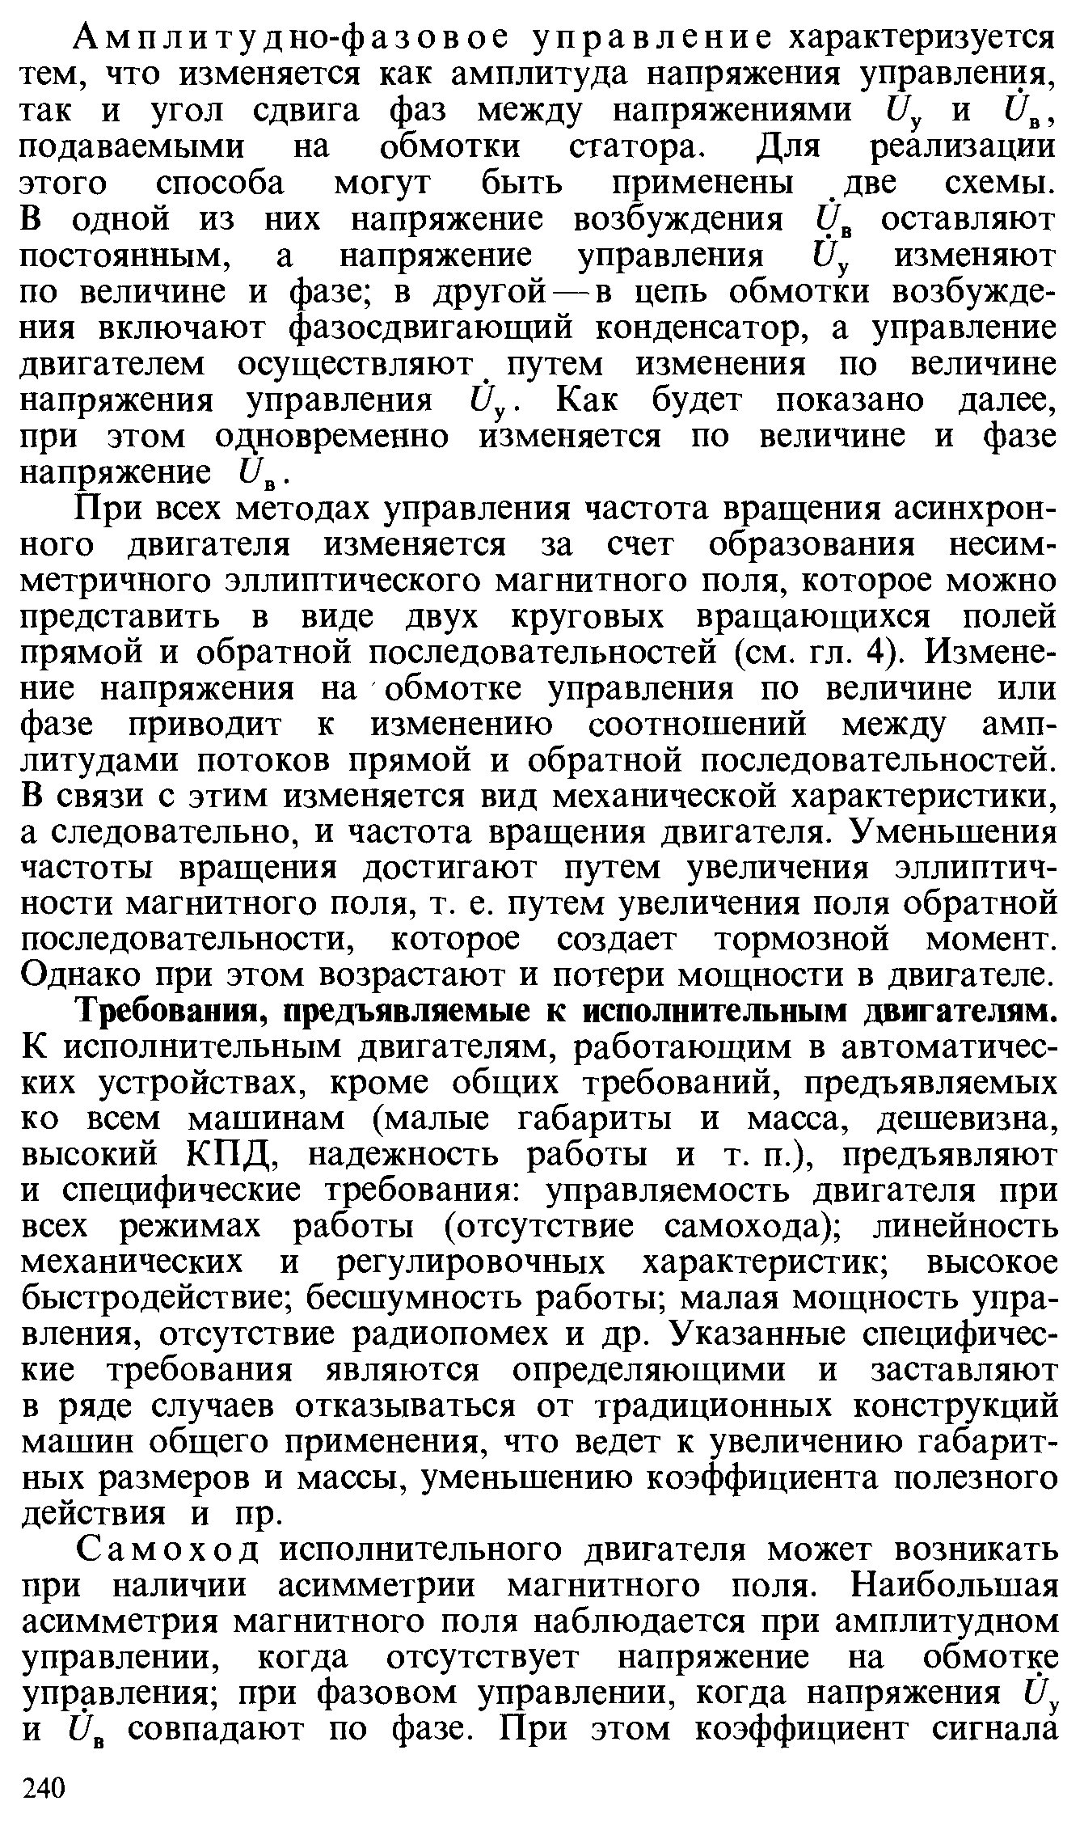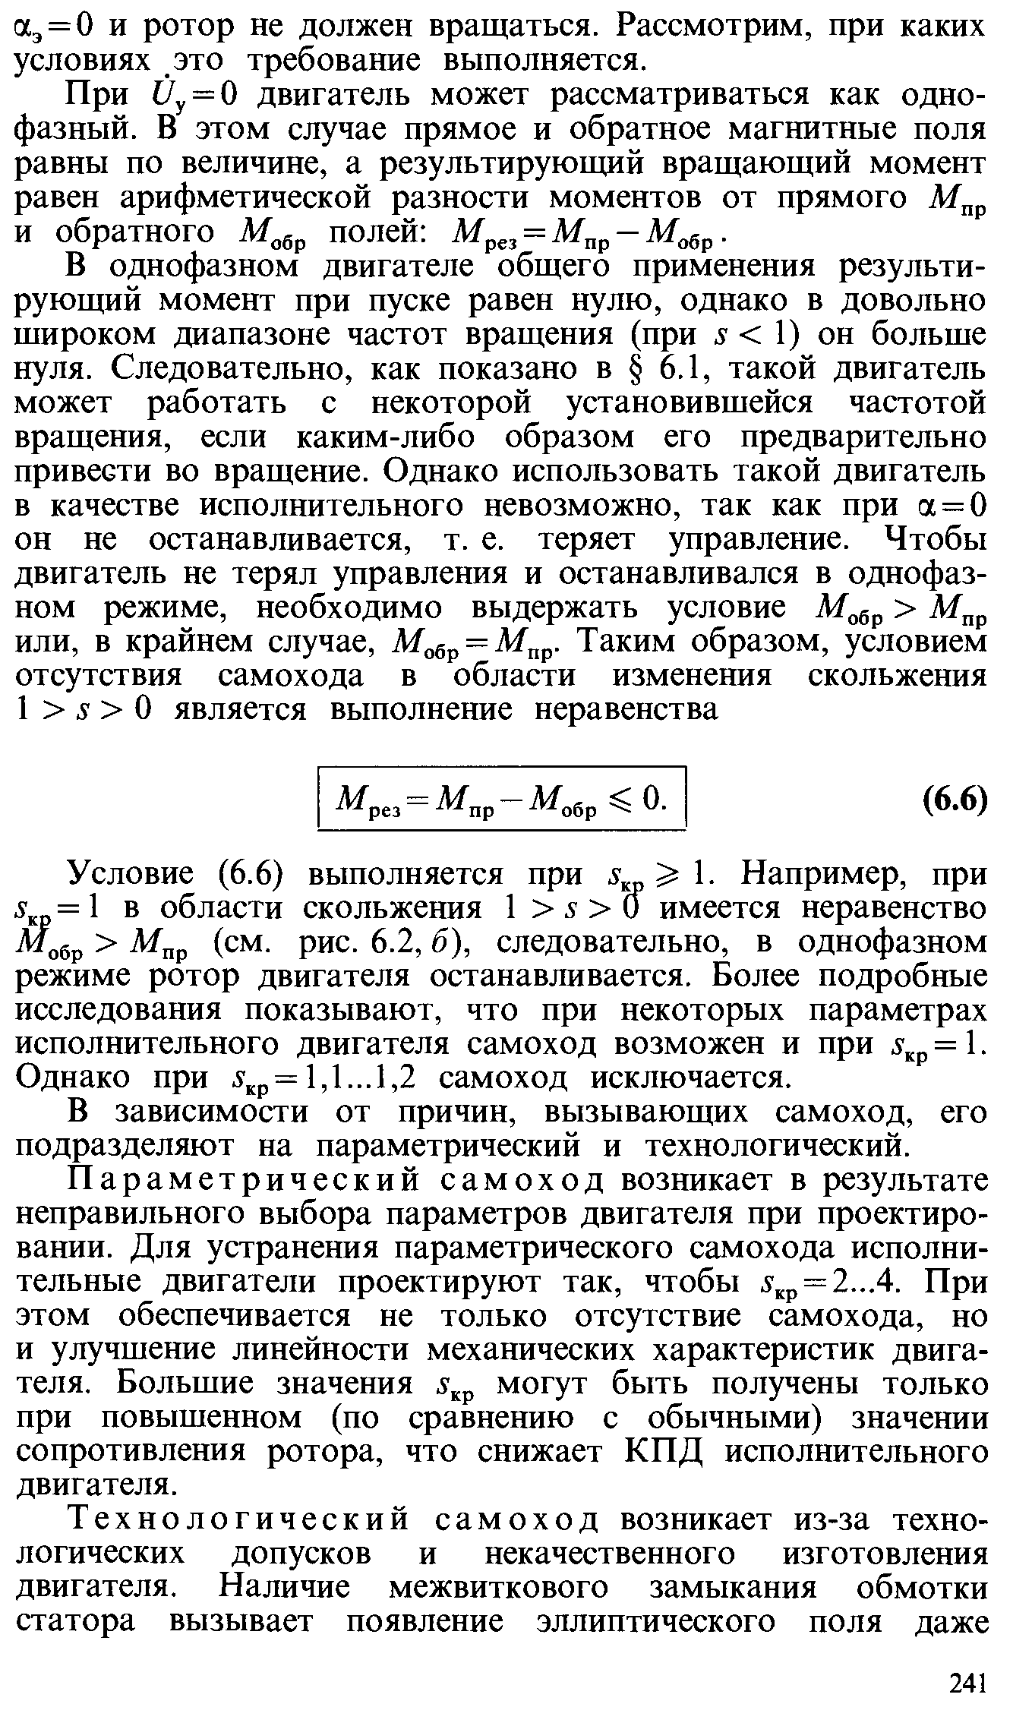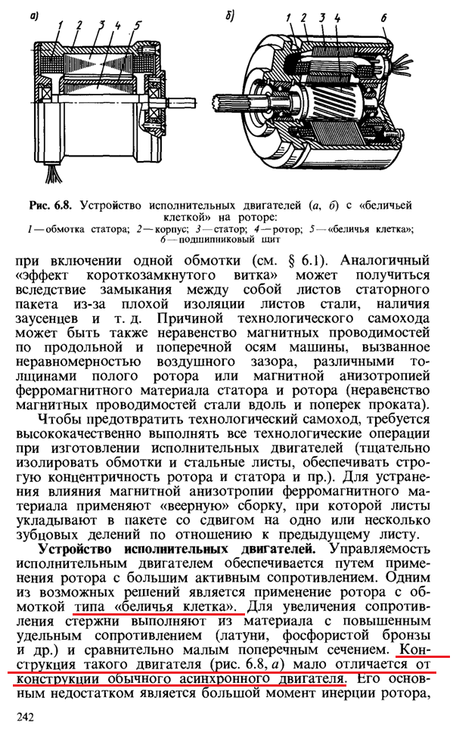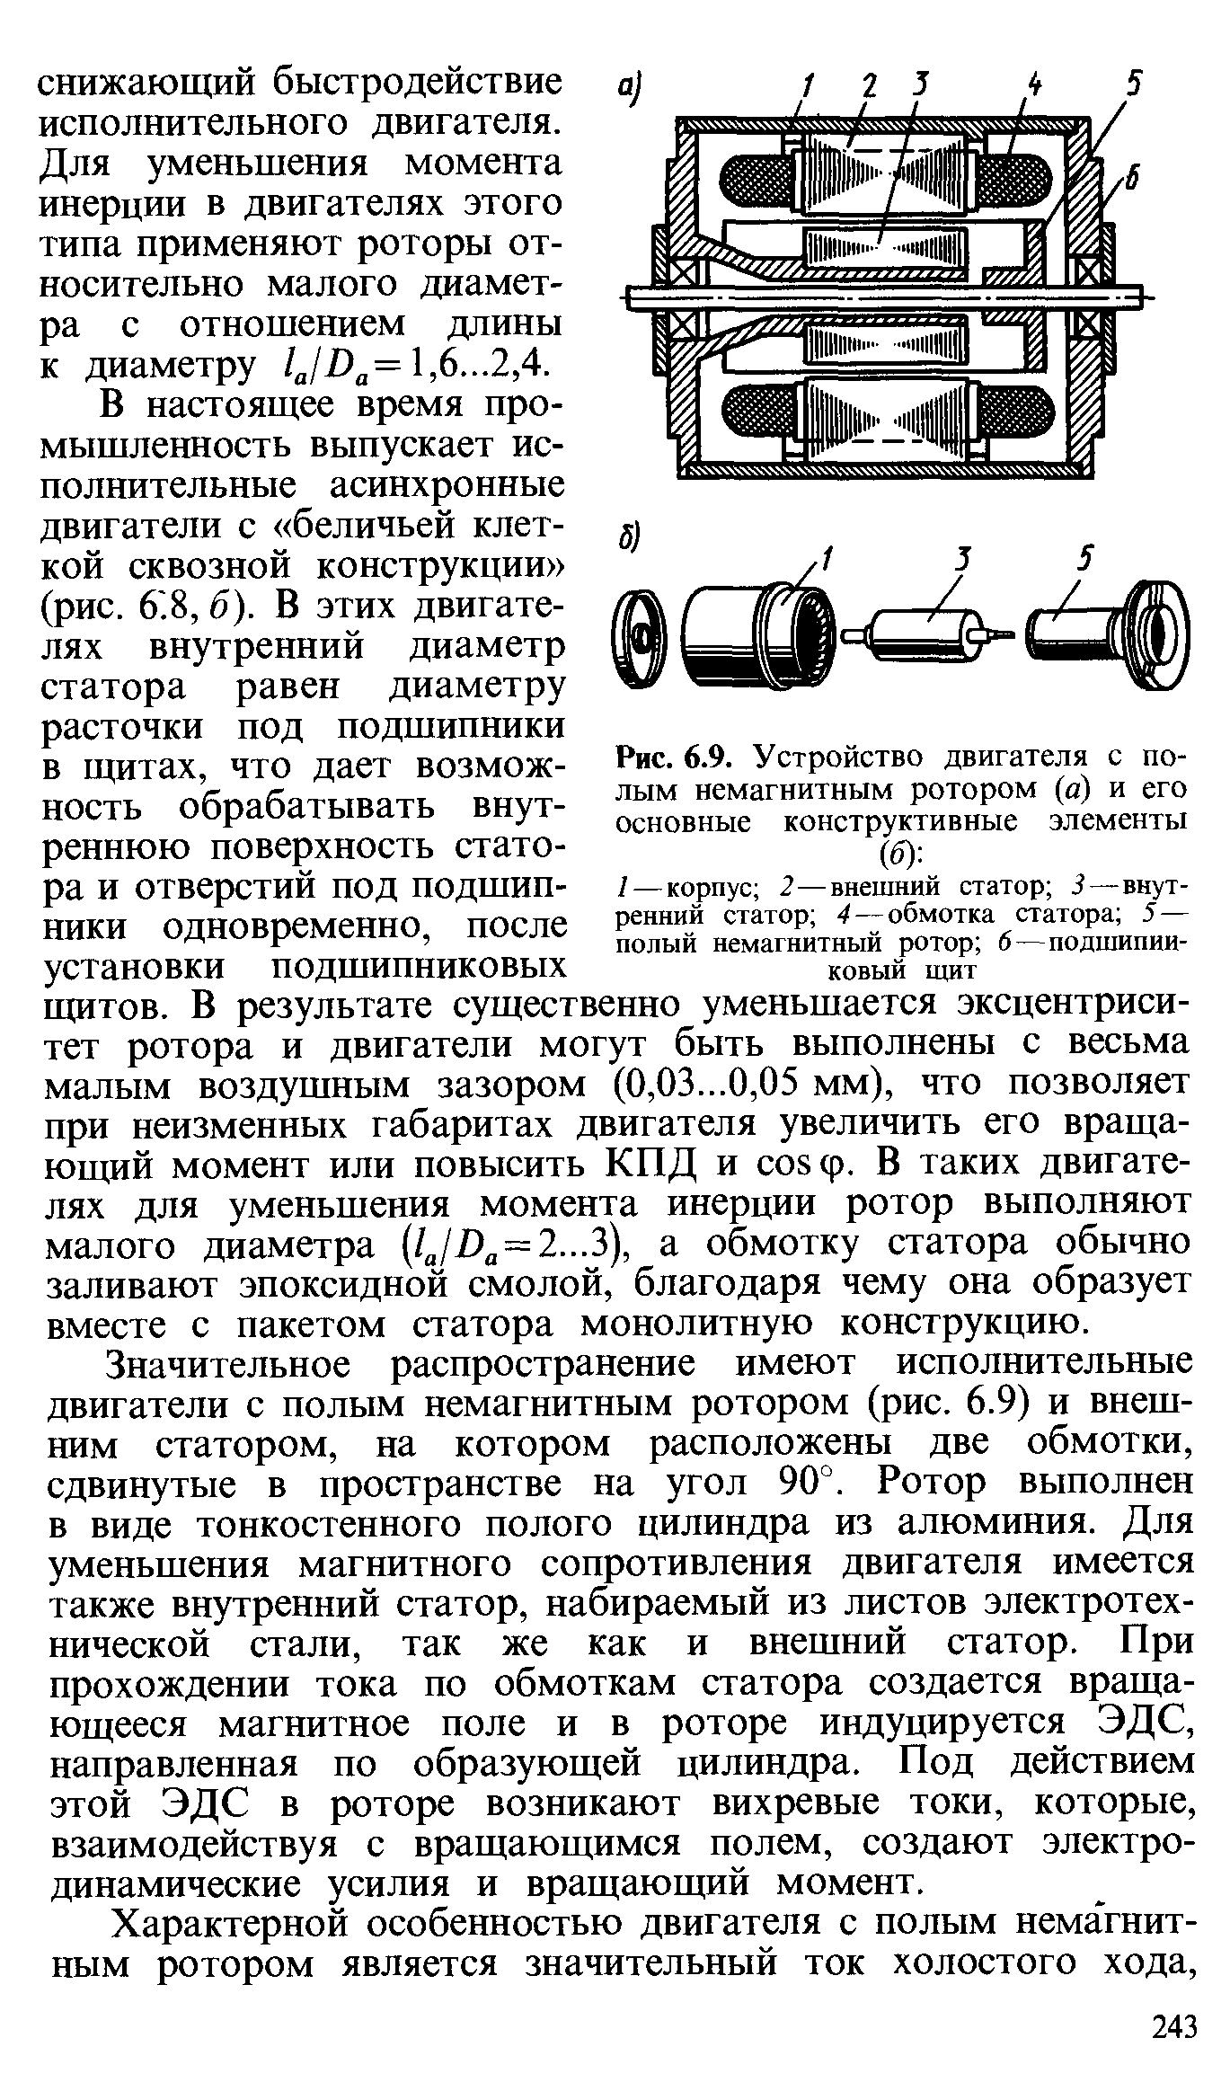

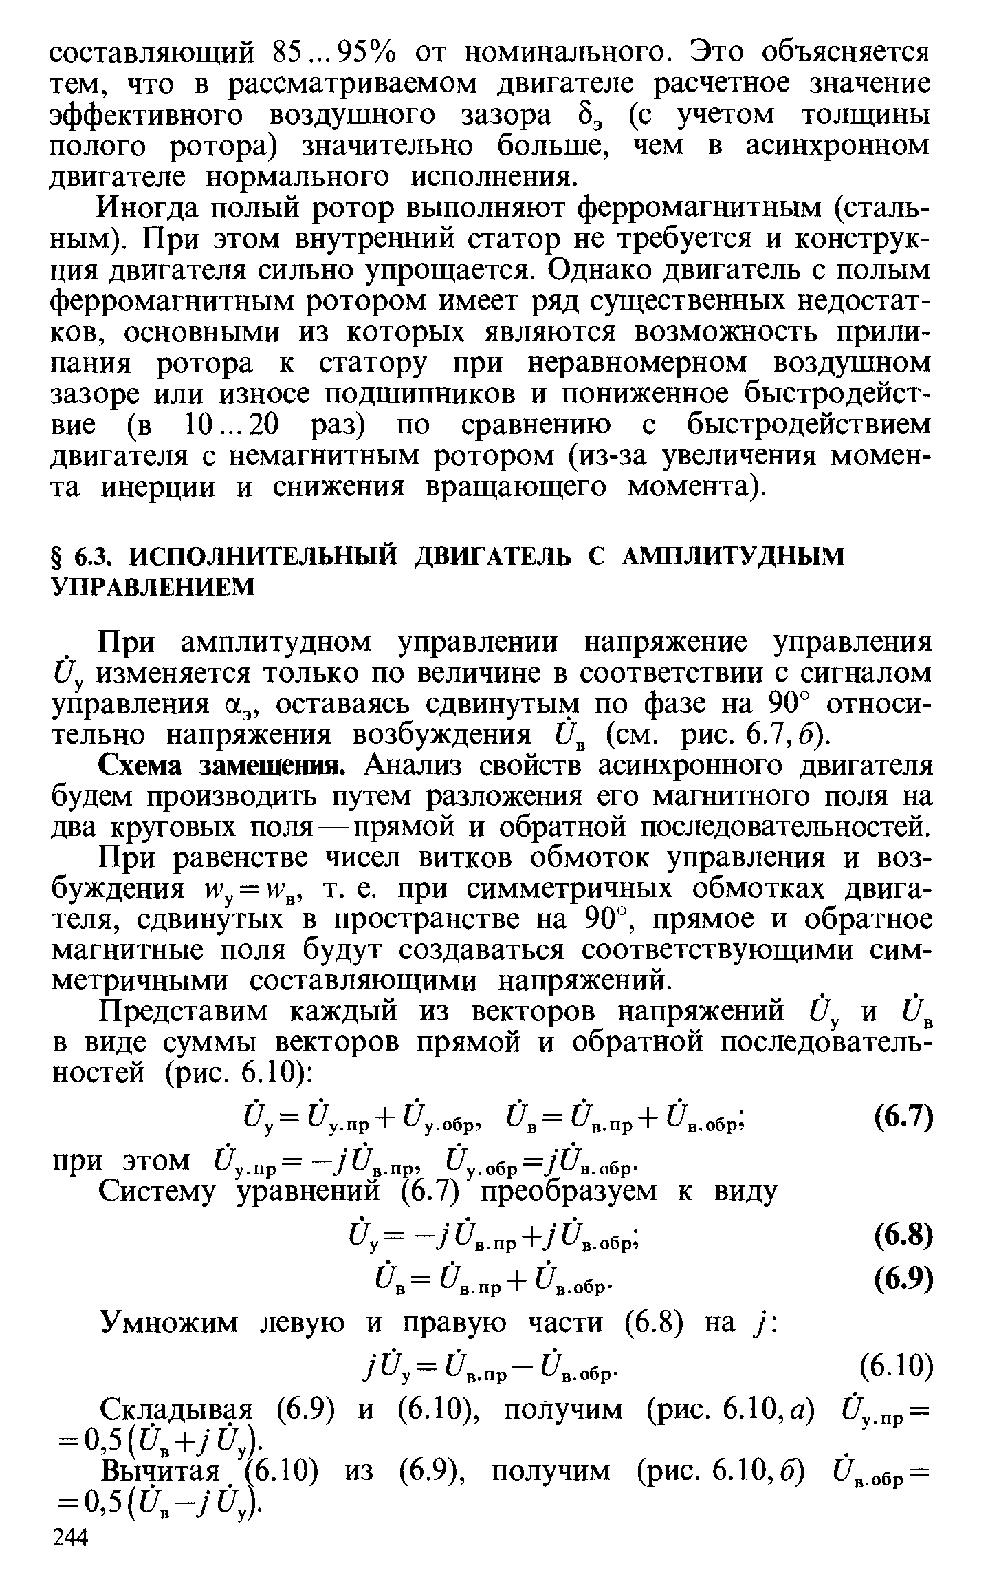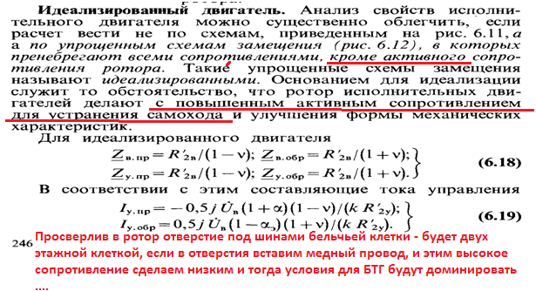Зачем изобретать ВД? Если нам на блюдечки не показывают БТГ, и его САМОХОД, то, это ровно то, что не означает, будто - нет САМОХОДА и будто нет БТГ. ЕСТЬ!
САМОХОД вовсе не выдумка, которую ещё надо и изобретать или доказывать и тем более - проверять тоже не надо - САМОХОД это состоявшийся ФАКТ. ...
- Да и кроме Тесла у которого на авто был БТГ, есть ещё много примеров, после которых важнее не изобретать, а следовать технологии с ПРИЗНАКАМИ СЕ, которые вошли в технологию преобразования СЕ!
- Рубильник обесточил цепь питания мотора, а он продолжает работать - оставаясь самодостаточным.
- Сей ФАКТ, был и на конвейере автозавода в Поволжье. Аналогичный факт был в США, где асфальтоукладчик (его электромотор ) обесточили, а он продолжал оставаться самодостаточным и работал на полную мощность.
- Очевидно и в ролике Ютуб : "Геннадий Николаев - Скалярное поле" - тут на минуте 1:02:00 в течении 3-5 минут - автор ролика - говорит с сожалением: " в ротор асинхронного двигателя, не использовались и продолжают игнорироваться ПРОДОЛЬНЫЕ СИЛЫ".
А если будем внимательны, то:
1). Николаев ссылается на потоки Максвелл.
2). Это указание на то, что это не скалярные МП и энергия эта не электромагнитные взаимодействия.
3). Более того, уже известно, что в моторе работают электромагнитные взаимодействия, и их продольные силы, в них тоже имеются и используются. NB! ОДНАКО - речь то Г.Николаев ведёт, о том чего не используется ротором. Вооооот и подумайте! -
- СЛЕДОВАТЕЛЬНО, - речь шла только о потоках с природой ФАНТОМ. Возражайте аргументами - прежде чем удалять, или ставить БАН, или ругаться с переходами на частное или личное!
- Что б использовать то, что не используемым является - важно уже НАУЧИТСЯ ВИДЕТЬ ПРИЗНАКИ свободной энергии(СЕ) потоков Максвелл, которые по словам Максвелл, являются НЕУЛОВИМЫМИ ПРИЗРАКАМИ - ФАНТОМ.
- ТОГДА - ПРИЗНАК продольных сил этих потоков - ОСНОВА/ПРИЧИНА/ИСТОЧНИК/СЕ/ для всех результатов, важна там, где важна -ЭФФЕКТИВНОСТЬ - этих результатов. Т.Е. в ротор, эти силы - адекватны продольной форме ПАЗОВ ротор.
- Вот на этом то основании из известных ПРИЗНАКОВ СЕ и строится преобразование СЕ - ротором.
- Продольные силы СЕ - мгновенно заполняют прямолинейные части форм(это ещё один ПРИЗНАК СЕ), и этим добавляют эффективность системе. - В процессе преобразования СЕ, - происходит, если прямолинейные силы, имели их НАРАЩИВАНИЕ, и если учтено условие - где не игнорировалась обратная зависимость ФАНТОМ с всеми известными науке взаимодействиями. - В силу которых - вторичный результат - является КИЛЛЕРОМ(Т.Е. действия вызываемые концентрированными потоками СЕ, будут иметь противодействие от того, что уже являлось вторичным результатом).
- Поэтому, только уменьшив влияние всего и всякого - вторичного - можно создавать и условия для наращивания эффективности преобразования СЕ и это должно быть, без участия электромагнитных взаимодействий.
- Если сказанное не является очевидным, - и есть возможность организовать рабочий стол, - из асинхронного двигателя - мощностью 30-50 Кило ватт, 750 об/мин, с КПД не ниже 95-99%, - тогда есть все основания, что бы использовать НОВЫЕ качества АД, в работе. Они то и дают возможность наращивания эффективности с режимом САМОХОДА, а он в свою очередь - осуществляет то, что принято называть - БТГ с ПРИЗНАКАМИ и эффективности и САМОХОДА.
С ув.
P.S. - Не против того, что б пояснять в скайп, о множестве признаков СЕ, которые отражены в технологии преобразования СЕ, и не только в ротор, и не только при САМОХОДЕ в БТГ.

pfilja2013 писал: - Более того, на минуте 1:02:00 Г.Николаев упоминает о Максвелл!
- в этом месте ролика - он сожалеет о том, что эти продольные силы не использовались и продолжают не использоваться = СЛЕДОВАТЕЛЬНО – РЕЧЬ не о электромагнитных и не о скалярных МП, а о той природе потоков, которые имеют ПРИЗНАКИ СЕ!
- СЛЕДОВАТЕЛЬНО = речь идёт о тех силах - которые НЕ используют эти продольные силы.
А.Федоров писал: Продольные силы Г. Николаева это и есть энергия фантом. Я совсем запутался.
pfilja2013 писал: Там где Г.Николаев говорит о продольных силах - скалярных, МП, = это не тот случай, где Г.Николаев, упоминает в контексте - РОТОР и МАКСВЕЛЛ. - В этом случает - ФАНТОМ. Тут ФАНТОМ Максвелла, и скалярная, радианная - силы - это совсем не одно и тоже.
- Даже не смотря на то, что есть в всех указанных силах - их общий ПРИЗНАК - это продольные составляющие, - они всё равно - разной природы силы.
- Различие существенно - ФАНТОМ, предшествует - всему и всякому тому, что является - вторичным результатом. Т.Е. Всякий результат имеет - инициатора(ПРИЧИНУ - что предшествует результату).
- ФАНТОМ же сам и есть ПОТОК/ПРИЧИНА/СЕ/ИСТОЧНИК/ИНИЦИАТОР/С ПРИЗНАКАМИ этого потока свободной энергии, что и инициирует - вторичный результат. В том числе и электромагнитные взаимодействия – они всегда вторичный результат. Вторичным результатом, не обрабатывают того, что являлось для результата - инициатором. Вот ротор и является пассивным преобразователем СЕ, Т.Е. преобразовывая СЕ/ПРИЧИНУ, - получим то, что делает возможным наращивание эффективности от использования продольных сил, тех что от Максвелл.
- В результате такого преобразования СЕ - ротор получает достаточную эффективность АД запускаемого в режим БТГ.
- Однако, не используя эти продольные силы - вечно длящегося потока, имеющего возможность давать преобразование СЕ, - вольно, или не вольно, но, так - игнорируются - эти продольные силы. Именно про это в этих трёх минутах 1:02:00 и сожалел Г.Николаев. Конечно, моторы от разработчиков крутятся, и в них есть и вихри и МП, и скалярные силы Г.Николаева, а у них и продольные силы, но, это не то, , что касается НЕУЛОВИМЫХ ПРИЗРАКОВ, потоков(ФАНТОМ) от Максвелл. - Вот Г.Николаев и сожалел, о том, что эти продольные силы Максвелл, игнорировались и продолжают игнорироваться. Это и препятствует снижению мощности АД - 50 – 40 киловатт в зону низкого КПД. Из АД с КПД ниже 95%, - трудно создать САМОХОД и режим БТГ.
С ув.

http://forum.dvigatel.org/viewtopic.php?f=7&t=8542&p=53144#p53144
ПАВЕЛ Д писал(а):
pfilja2013 !
Ждем с нетерпением результатов Ваших эксперементов .
На сколько планируете поднять КПД ?
С УВ
Планировать - рано! Я писал: " ...... как бы то, оно не получалось, тенденции - я смогу увидеть, даже если конечного результата не увижу. "
- Пока же ОЧЕВИДНО - зная приёмы и технологии, имеем возможность организовать тот САМОХОД, против которого - известный миру академик П.Капица - боролся с помощью КИЯНКИ.
- Для нас же - обратный процесс - ФАКТ - который является гарантией того, что позволяет каждому иметь из 20- 50 кило ватт АД - БТГ. Правда не созданием эллипса МП ротор, - а другими методами – более эффективными.
С ув.
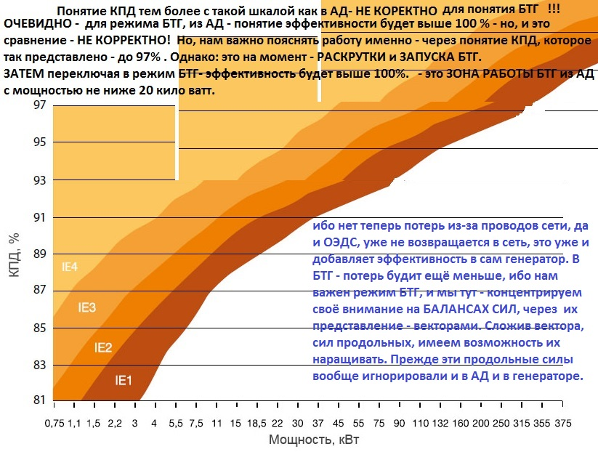

Режимы: IE1, IE2, IE3, IE4
Что нам говорит Г. Николаев о способах повышения эффективности, насколько они Разные и какие способы используют и как различают формы энергий? КПД – это часть эффекта? Все эффекты – получают в пассивном режиме? КПД – в активном режиме? ИТОГО: Полный эффект систем = это все эффекты + КПД, - Про это говорит Г.Николаев. Вот эти 3-минуты :
https://www.youtube.com/watch?v=VLeUvcVdPaw Что нам говорит Г. Николаев :
1:02:00 продольные силы могут найти применение в МГД .... есть авторское. .... уникальность МГД генератора… в том что устранены многие паразитные эффекты, краевой эффект, …Я как теоретик, предлагал своё МГД устройство - делал расчёты, ... показывал - Есть эффективность – но, инертное мышление работает у людей, они колебались, риск, большие затраты, людей задержал… 1:03:03 Т.Е. направление применяемости второго ЭМП - велико, ….. всё эти устройства которые мы знаем, и построены они на ЭМП взаимодействиях, , ... их можно делать на совершенно иной основе из продольных силах. … (Т.Е. сие означает ту основу, которая не используется в ротор АД) 1:03:25 эта конструкция будет СОВЕРШЕННО ОТЛИЧАТСЯ от обще принятых Эл. магнитных. …. 1:03:30 И то, что конструкция отличается, значит, она будет применима совсем по другому, в более широкой области применимости. …. там действует продольная сила с более чем то что мы о ней знаем. (Т.Е. сие означает эту основу мы не знаем, - более того, и знать неуловимых призраков - фантом - невозможно, НО, сила продольная этой свободной энергии может быть использована и в ротор АД как признак СЕ ) 1:03:43 ..И что интересно, = ДАЖЕ В ТОМ МОТОРЕ, что все мы используем, там тоже есть продольные силы, и мотор работает за счёт продольных сил. … 1:03:49 … Но, опять – та же ситуация, разработчики сказали: «мы уравнение Максвелла ЗАБЫЛИ, и теперь делаем расчёты по своему…» 1:04:14 ИБО в действительности, так выходит, что на якорь(РОТОР) действуют силы ВДВОЕ БОЛЬШИЕ, чем на статор. 1:04:23 … ПОЛУЧАЕСЯ так - если учтём эти силы, то нарушается ЗАКОН МИХАННИКИ, и электродинамики, а если не учтём, то, и так ясно, - действие НЕ равно противодействию. И в моторе – АД - ЭТИ СИЛЫ никак НЕ УЧИТЫВАЮТСЯ. (вооооот и приходится сожалеть – АБСУРД получается – сила, добавляющая эффективность есть, а мы об неё ноги вытираем) А всё почему? А потому, что продольные силы - не могут быть учтены. 1:04:49 а мы должны учитывать эти продольные силы(Т.Е. те которые никогда и ни кто прежде НЕ УЧИТЫВАЛИ)…. (Т.Е. сие означает эту основу мы не знаем, - более того, и знать и учесть неуловимых призраков - фантом – невозможно. ОДНАКО, теперь по словам автора, - если сила продольная этой свободной энергии может быть использована и в ротор АД как признак СЕ. То, Продольные силы, что нам неизвестные – могут быть учтены. ПОЭТОМУ то, они и проявляют возможность наращивания эффективности ротор АД – вплоть до самоорганизации режима БТГ)
И что б сей факт развивать и не игнорировать, для развития воображения - АКСИОМА; Неизвестные продольные силы с признаком неуловимого призрака - фантом - с признаком ПРОДОЛЬНЫХ сил, и другими признаками, потока Максвелл - используем как ; ПРИЧИНУ/источник/ИНИЦИАТОР. - Всё это - находятся к всем вторичным результатам, и всему известному в науке - в ОБРАТНОЙ зависимости(Т.Е. известное является КИЛЛЕРОМ). +++++++++++++++++++++++++++++++++++
Широким полем для манёвра будет увеличение ЭФФЕКТИВНОСТИ в АД, трансформаторах, катушках, где эффективность под системы учитывает распространение преобразование продольных сил на всю систему. Так, и потери подсистемы, распространяются на всю систему. Поэтому - Минимизировать потери – добавлением в индуктивность, от свободной энергии – результата преобразования СЕ, даст возможность наращивания эффективности - и в БТГ.
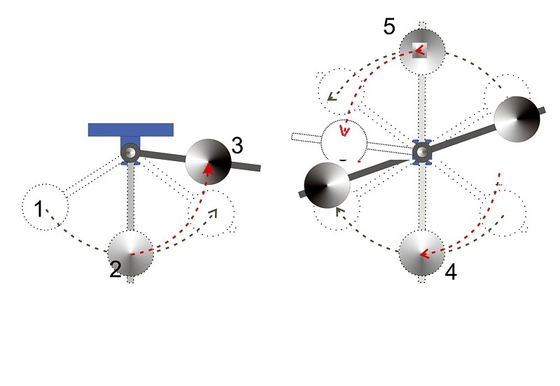
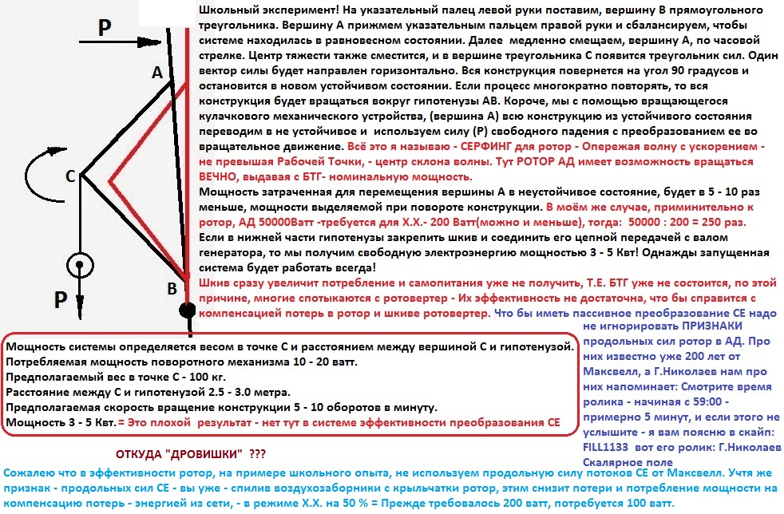
+++++++++++++++++++++++++++
Фил, а теперь пожалуйста объясните, как вы предлагаете сам ротор АД - использовать в качестве МАЯТНИКа ВРАЩЕНИЯ с целью достижения пассивного преобразования СЕ? И по подробнее пожалуйста.
Во первых, я не предлагал: "" С ЦЕЛЬЮ ДОСТИЖЕНИЯ"" Это ИСКАЖЕНИЕ МЕНЯ! Это два разных момента. Одно дело - предлагать использование МАЯТНИКА ВРАЩЕНИЯ, с его свойствами скольжения, и совсем другое будет в этом контексте считать то, что делается это с ЦЕЛЮ ДОСТИЖЕНИЯ преобразования СЕ. Понимаю эту подколку, подлог. Но, Поясняю: - преобразование СЕ, достигается, при выборе АД в магазине. А использование МАЯТНИКА ВРАЩЕНИЯ и преобразования СЕ, - это уже другой момент, в котором важна синхронизация серфинга на склоне фронта полупериода волны в МП, с учётом эффективности – системы БТГ. Поэтому Вернее и предпочтительнее будет – Если маятнику вращения дать поддержку момента вращения :
1. АКСИОМА: Изменив НАЗНАЧЕНИЕ АД, Вы меняете и функции узлов для новой системы - БТГ. Надеюсь - это понятно.
2. Ротор мы вправе рассматривать, как маховик, балласт, МАЯТНИК ВРАЩЕНИЯ, ротор АД, ротор генератора, ...
3. В нашем случае, мы понимаем, что в АД - речь не шла про ротор=маховик, про ротор=Маятник Вращения, так же не рассматривали и вектора направленности одновременно работающих сил(для активных, реактивных, механических скольжений ротор в МП - ибо потери компенсировали сетью, да и не требовался баланс этих сил, в той мере, как это требуется в БТГ). Да и понятий, СКОЛЬЖЕНИЕ, САМОХОД, СЕРФИНГ по склону МП, МАЯТНИКА ВРАЩЕНИЯ - не было. ТЕПЕРЬ ЖЕ ЭТИ понятия стали ВАЖНЫМИ.
4. Так при одновременном рассмотрении, в одном устройстве и МОТОРА и ГЕНЕРАТОРА, что и есть = БТГ, тут все его прелести, из терминов, про которые вы спросили, - важные. Они и есть суть БТГ.
5. Для пояснения же, этих режимов, прошу пользоваться и моими сообщениями - в старом форуме.
6. Кроме того, полезно и познавательное о серфинге ротор, со схемами запуска, вы можете познакомится в архивах.
7. Архивы: http://rghost.ru/57877597 http://rghost.ru/58270571 http://rghost.ru/58569394 http://rghost.ru/7jzY4QqhD# http://rghost.ru/645VbdGMQ# В этих архивах дополнения .
АКСИОМА, - нет в мире того, что не подлежит РАЗВИТИЮ, а коль это не подлежит сомнению, то, предпочтительно не изобретать, а развивать уже известный принцип использования признаков преобразования СЕ. Назовём это ДОЖИМАНИЕМ эффективности – сокращением потерь и добавлением в систему полезных свойств, из уже оправдавшего в системе ПРИНЦИПА. Т.Е. применение этого же принципа, но с другой «СТОРОНЫ»: Иначе говоря маховик без инерции не один, а с двух сторон ротора.
Классическое образование нам сообщает о : Неравномерность движения и методы ее регулирования.
В пределах цикла текущее значение суммарной работы не равно нулю. Работа может быть то положительной, то отрицательной. При положительной величине работы машина увеличивает свою кинетическую энергию за счет увеличения скорости, то есть разгоняется. На участках, где суммарная работа отрицательна, кинетическая энергия и скорость машины уменьшается, машина притормаживается. В установившемся режиме величины увеличения скорости на участках разгона и снижения на участках торможения за цикл равны, поэтому средняя скорость движения ω _{1ср} = const постоянна. В машинах приведенный момент инерции которых зависит от обобщенной координаты, на неравномерность движения оказывает влияние величина изменения приведенного момента инерции. Колебания скорости изменения обобщенной координаты машины не оказывают прямого влияния на фундамент машины. Поэтому эти колебания и вызывающие их причины определяют, так называемую, внутреннюю виброактивность машины.
Для различных машин в зависимости от требований нормального функционирования (обрыв нитей в прядильных машинах, снижение чистоты поверхности в металлорежущих станках, нагрев обмоток и снижение КПД в электрогенераторах и т.д.) допускаются различные максимальные значения коэффициента изменения средней скорости и КПД. Поэтому устанавливают следующие допустимые значения коэффициента неравномерности [δ ]:
- дробилки [δ ] = 0.2 ... 0.1;
- прессы, ковочные машины [δ ] = 0.15 ... 0.1;
- насосы [δ ] = 0.05 ... 0.03;
- металлорежущие станки нормальной точности [δ ] = 0.05 ... 0.01;
- металлорежущие станки прецизионные [δ ] = 0.005 ... 0.001;
- двигатели внутреннего сгорания [δ ] = 0.015 ... 0.005;
- электрогенераторы [δ ] = 0.01 ... 0.005;
- прядильные машины [δ ] = 0.02 ... 0.01 .
Чтобы снизить внутреннюю виброактивность и неравномерность движения применяются различные методы:
- уменьшение влияния неравномерности внешних сил ( например, применение многоцилиндровых ДВС, насосов и компрессоров с рациональным сдвигом рабочих процессов в цилиндрах );
- уменьшение влияния переменности приведенного момента инерции ( тоже обеспечивается увеличением числа цилиндров в поршневых машинах, а также уменьшением масс и моментов инерции деталей, приведенный момент инерции которых зависит от обобщенной координаты );
- установка на валах машины центробежных регуляторов или аккумуляторов кинетической энергии - маховиков;
- активное регулирование скорости с использованием систем автоматического управления, включая и компьютерное управление.
Рассмотрим подробно наиболее простой способ регулирования неравномерности вращения - установку дополнительной маховой массы или маховика. Маховик в машине выполняет роль аккумулятора кинетической энергии. При разгоне часть положительной работы внешних сил расходуется на увеличение кинетической энергии маховика и скорость до которой разгоняется система становится меньше, при торможении маховик отдает запасенную энергию обратно в систему и величина снижения скорости машины уменьшается. Сказанное иллюстрируется на рис. 8.2. На этом рисунке: Δ ω ₁ - изменение угловой скорости до установки маховика, Δ ω ₁* - после установки маховика. Отсюда можно сделать вывод: чем больше дополнительная маховая масса, тем меньше изменение Δ ω ₁* и коэффициент неравномерности δ . 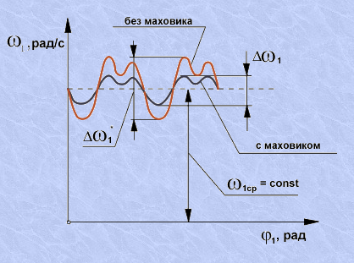 Рис. 8.2
Однако классики – нам ни сказали и слова о том, что МАССА, ИНЕРЦИЯ, АККУМУЛИРОВАНИЕ ИНЕРЦИИ, всё это ПРИЗНАКИ – РЕЗУЛЬТАТ, вторичного, второстепенного, имеющего обратную зависимость с свободной энергией - ИСТОЧНИКОМ/ПРИЧИНОЙ/ИНИЦИИРУЮЩЕЙ – все эти вторичные - второстепенные взаимодействия. Они КИЛЛЕР для преобразования потока СЕ.
ПОЭТОМУ ИДЕЯ: В маховике - который без инерции(лёгкий маховик) – мы уже изменим и рис 8.2 – в той его части, где будет видна фаза показанных синусоид. Ибо уже знаем, использование инерции - это вред для СЕ, а использование продольных сил СЕ – это польза наращивающая эффективность системы. Ибо силы продольные – на валу и маховике – складываются с преобразованием СЕ и этим дают эффект важный для БТГ. Это и позволяет в ротор добавить продольных сил и этим повысить эффективность пассивного преобразования СЕ – которая графиком не рассмотрена. – Кроме известного способа (где было предпочтением = КПД, мощность, скорость об/мин, масса ротор…. и грамотный запуск ступенями переключения от сети в режим БТГ ) – Так вот, если этим не ограничиваться, то, согласно здравого смысла, - есть шанс, наращивание эффективности, - ДОЖИМАТЬ и за счёт использования продольных сил, но, уже не тех, что находились в механике ротор, а тех, что в реактивностях статор. Тогда для наращивания эффективности преобразования СЕ, включением бифиляр в цепи обмоток статора. Т.Е. – это позволит снизить мощности АД до доступных широкому использованию народом.
Суть продольных сил потока СЕ, в том, что они располагаются вдоль ВСЯКОЙ прямой. Это ПРИЗНАК в свободной энергии, что поддаётся преобразованию, если идентичность природы СЕ и технологии преобразователя СЕ - согласуются. Т.Е. Согласно идентичности признака из продольных сил, имеем возможность наращивать эффективность. Это не те линии, которые показывают в Викопендии. Это те линии НЕУЛОВИМОГО ПРИЗРАКА с природой ФАНТОМ, - что не могут иметь пояснений, теорий, а критерием является не практика, а выявленная тенденция, которая позволяет использовать в преобразователе ПРИЗНАК из продольных сил и этим наращивать эффективность (прошу не путать с КПД или сверх единицей)! – ИТОГО рассмотрим это на примере БТГ:
1). Без инерционный маховик гарантированно даёт эффект в КПД – 5-7% на киловатт мощности.
2). Если длина вала с обратной стороны позволяет повесить на вал такой же второй маховик без инерции с противоположной стороны, то эти эффективности – перемножаются.
3). Дополнительный выигрыш эффекта АД получит и при спиливании лопастей с крыльчатки мотора, Т.Е. крыльчатку оставляем(она будет третьим маховиком без инерции).
4). Из первого, второго, третьего пунктов очевидна ТЕНДЕНЦИЯ наращивания эффективности системы, через механические параметры. ОДНАКО – больше будет симметрии, если уравновесить прибавку эффективности и через электромагнитные взаимодействия. Тогда, эффективность будет иметь не эволюционный рост, а революционный(Т.Е. не плавный, а скачкообразный рост эффекта, которому в БТГ суждено принять на себя не 100% КПД, а 1000 и более %, но мы их не сумеем фиксировать, кроме как только тем, что у нас в результате наращивания эффективности – состоится сам БТГ). Для этого - используем известную и очевидную тенденцию пассивного преобразования СЕ за счёт бифилярных спиралей последовательно включённых с обмоткой в каждой фазе. – Это даст наращивание эффективности через электромагнитные взаимодействия. 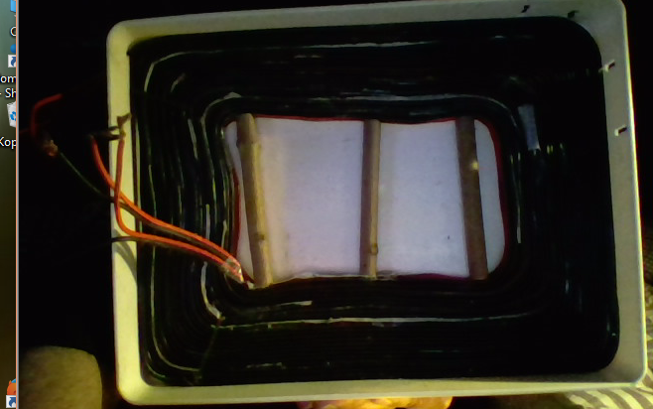Т.Е. в разрыв питания каждой фазы, вставим такой как на фото, квадрофиляр . Это повысит эффективность цепей фазовых обмоток статора. Повысится и эффективность ротор, механики - БТГ. Т.К. – добавляя эффективность под системе – этим добавим эффективность всей системе.
5). Наращивание эффективности возможно и путем устранения потерь в АД, которые получает АД мотор за счёт того, что разработчики перестраховались в своих расчётах – где и споткнулись об расчёт РЕНТАБЕЛЬНОСТИ АД. Они перестраховались при расчёте потерь в проводах, питающих мотор, они перестраховались в расчёте режима температуры, они перестраховались и по параметру мощности устанавливаемых аппаратов в холодильники, стиральные машины, пылесосы, …… Всё это несомненно и очевидно – не снижает, а добавляет потери и в индуктивностях, в межвитковых емкостях, в механике, а в конечном итоге всё это компенсируется за счёт повышенного расхода электроэнергии из розеток и из кармана потребителя.
6). - Это положение ИСПРАВИМО – если в каждой обмотке фазы, отмотать 3% обмотки. Это и даст увеличение мощности, без ущерба АД – ведь им выполняемая работа - неизменна, следовательно и процент потерь в моторе уменьшится – ведь теперь мощности у АД стало больше – это и даст больше общей эффективности АД и естественно – будет и снижение потребления из сети.
7). Превращение БЕЛЬЧЕЙ КЛИТКИ в два этажа и замена алюминия на медь – снизят сопротивление ротор и этим увеличат Эффективность и условия для САМОХОДА. С ув.

